國立中興大學景觀與遊憩學士學位學程109學年度大學甄試第二階段面試須知

- 面試時間：109年4月24日(星期五) 上午9時00分起。
- 面試地點：國農中心一樓IA229、IA228。
- 參加面試同學計有16人，每人約5分鐘，請依序號提早30分鐘至國農中心一樓報到處報到（位置如附圖一），請攜帶甄試通知及有效身分證件正本(身分證、駕照、附有相片之健保卡、有效期間之護照或居留證)，逾時者以棄權論，不予補考。
- 甄試當天請考生提早出門，考生憑(1)本甄試通知(2)現場體溫量測正常(額溫低於 37.5℃)(3)完成填寫本校健康關懷問卷，以上三項皆符合才能進入大樓內，為使當天進入系館速度加快，請考生務必於甄試前一天完成問卷填寫。填答網址：https://forms.gle/qiEspcPPjbGUPbNj7 ，身份請填「考生」。填答完成，請進入查詢網址：https://avenger2.nchu.edu.tw/HealthDec/Enter2.jsp 輸入手機號碼產生一組條碼，當天出示填答完成條碼以茲證明。
- 考生平時應落實自我健康管理，近期內如有咳嗽、發燒、呼吸道症候群及其他類流感症狀，請務必儘速就醫，應試當天請主動告知試務人員。
- 請考生全程配帶口罩參加面試，試務人員查核考生身分時，請配合暫時取下口罩查驗，請考生配合本校試務作業。
- 考生如於考試當日前14 天內有二級以上流行地區旅遊史，且正在進行自主健康管理者，請於考試前主動聯絡應試學系，告知相關情形；甄試當天將安排至備用試場應試。
- 甄試當天將全面實施體溫量測，請考生配合本校試務作業。考生應試當天額溫超過 37.5℃者，將安排至備用試場應試(位置圖如附圖二)，請考生安心。
- 考生車輛進入校門依車牌辨識入校，出校門請出示甄試通知單，即免收停車費。家長若於考生面試時需進出校園，請多印一份隨車放置車窗上以利辨識。
- 為避免發生交叉感染，甄試當天陪考人員不得進大樓內陪考。校園內設置有休息區及廁所，位置圖請參考附圖三。
- 每位考生面試時間為5分鐘，請準備1分鐘之自我介紹。
- 防疫期間為維護考生及校內師生健康，本學程面試將採兩間教室進行面試，委員與考生各分處於一個教室，以即時視訊方式進行面試。(委員與考生所處之教室相鄰，考生進入考場前可在門口看到委員)
- 面試後請返回報到處進行面試滿意度問卷調查。
- 相關疫情防治請詳見衛生福利部疾病管制署網頁。國立中興大學將依中央流行疫情指揮中心公布之即時疫情，調整因應措施及公告，請考生留意國立中興大學首頁公告訊息。

面試順序
序號 | 報到時間 | 面試時間 | 准考證號 | 姓名
1 | 08:30 | 09:00-09:05 | 10171525 | 卓敬庭
2 | 08:35 | 09:05-09:10 | 10010119 | 耿緯宸
3 | 08:40 | 09:10-09:15 | 10019214 | 李芊樺
4 | 08:45 | 09:15-09:20 | 10040613 | 李芷婷
5 | 08:50 | 09:20-09:25 | 10059511 | 戴伯齡
6 | 08:55 | 09:25-09:30 | 10086534 | 李偲妤
7 | 09:00 | 09:30-09:35 | 10087111 | 游凱卉
8 | 09:05 | 09:35-09:40 | 10144210 | 簡語葶
9 | 09:10 | 09:40-09:45 | 10149503 | 闕嘉瑢
10 | 09:15 | 09:45-09:50 | 10159739 | 張羽君
11 | 09:20 | 09:50-09:55 | 10161336 | 許茜怡
12 | 09:25 | 09:55-10:00 | 10165711 | 蔡旻恩
13 | 09:30 | 10:00-10:05 | 10193628 | 古耕語
14 | 09:35 | 10:05-10:10 | 10193820 | 陳甲穎
15 | 09:40 | 10:10-10:15 | 10295122 | 陳筱蓉
16 | 09:45 | 10:15-10:20 | 10315922 | 陳育琳

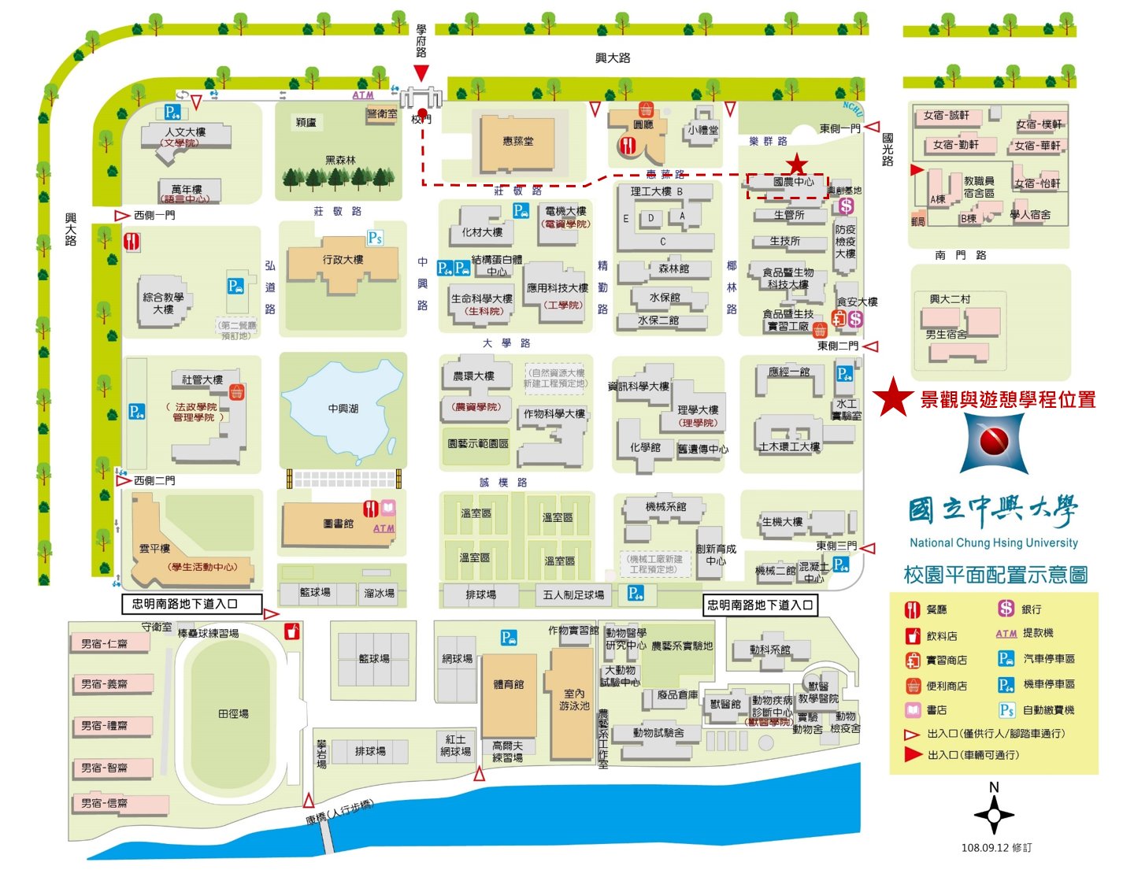
附圖一、國農中心（考場）位置圖
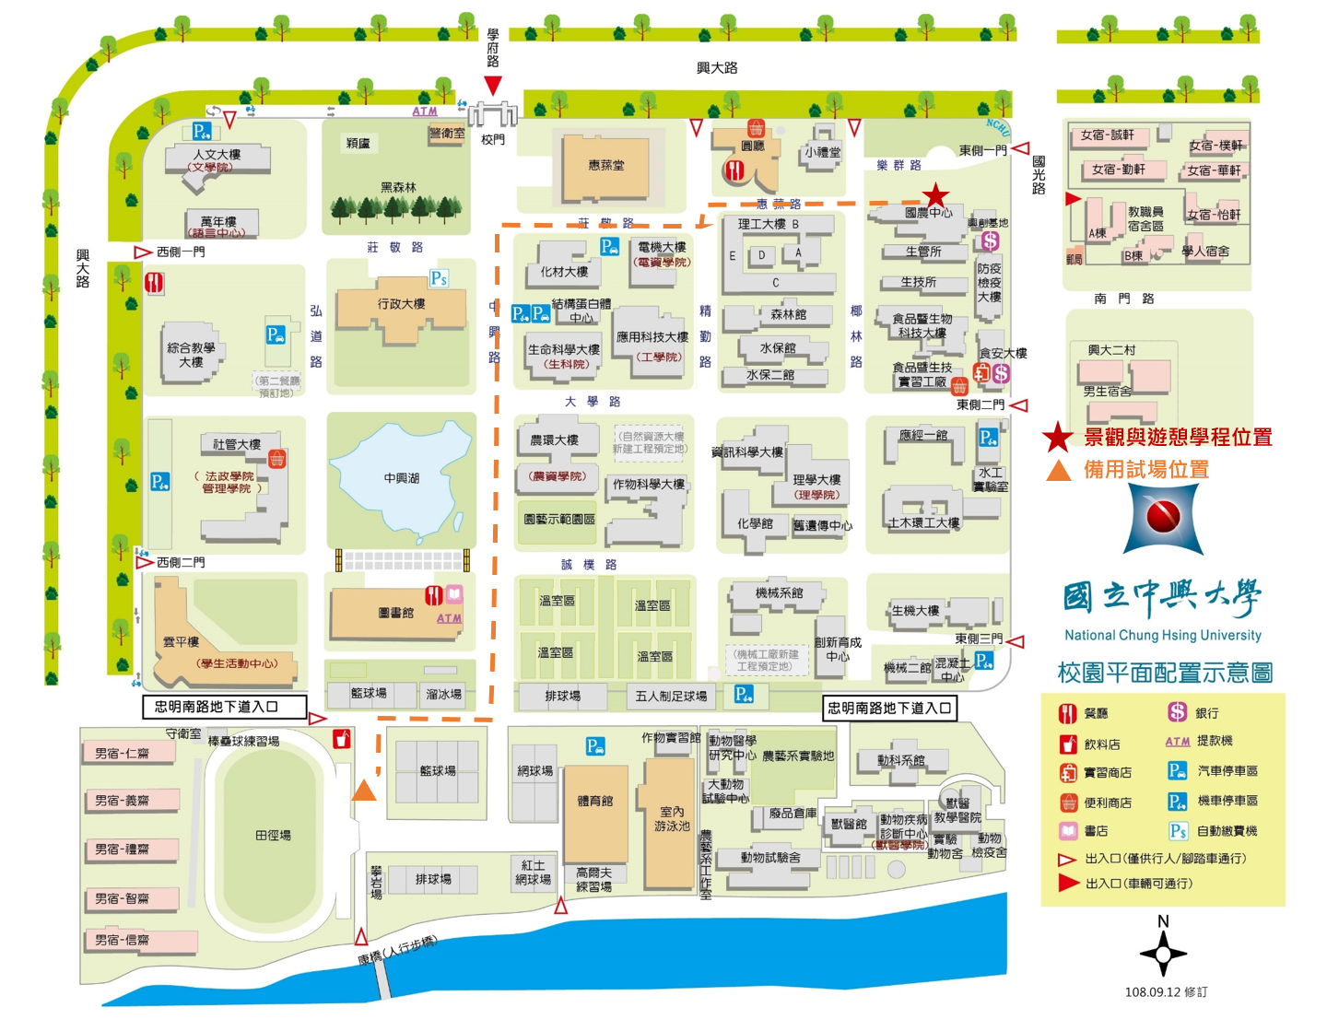
附圖二、備用試場（田徑場一樓空間）位置圖
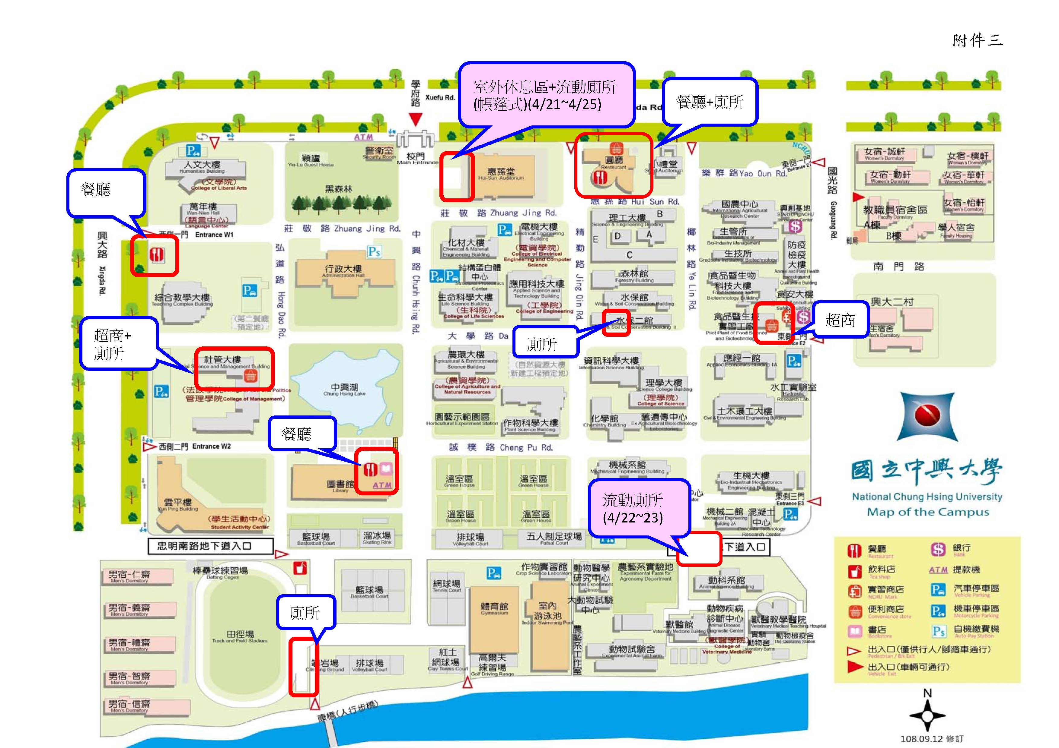
附圖三、校園內設置休息區及廁所位置圖

